XU2044 scheda creata il 12 ottobre 2026
Descrizione storico-bibliografica
Il *Trentino : giornale politico. - -n. 63 (27 settembre 1877). - Trento : tip. ed. Küpper-Fronzat, 1868-1877. – 10 volumi ; 54 cm. ((Quotidiano. – Il sottotitolo varia: giornale politico, economico, industriale. - Descrizione basata su: Anno 1, n. 241 (21 ottobre 1868). - SBL0052265; IEI0105134
Soggetti: Trentino – 1868-1877; Giornali – Trento – 1868-1877

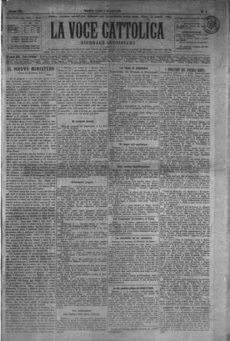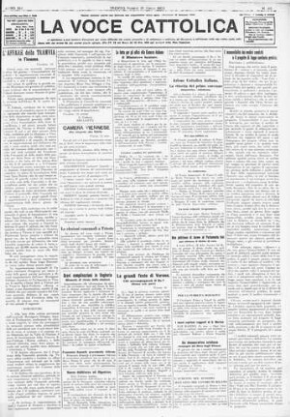
La *voce cattolica : giornale religioso, politico, letterario. – Anno 1, n. 1 (1865)-anno 41, n. 62 (16 marzo 1906). - Trento : Tipografia del Comitato diocesano trentino per l'azione cattolica, [1865-1906]. – 41 volumi ; 54 cm. ((Settimanale; poi trisettimanale; quotidiano da novembre 1902. – Il sottotitolo varia: giornale quotidiano. – Direttori: Guido de Gentili (1897-1905; Alcide De Gasperi (1905-1906). - Descrizione basata su: Anno 7, n. 124 (17 ottobre 1872). - CFI0404600; TO00197742 ; TSA0333295
Copia digitale: 1905-1906
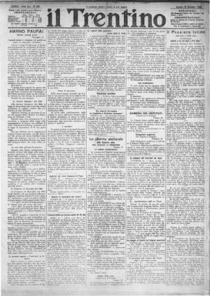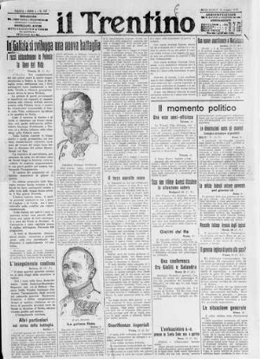
Il *Trentino. – Anno 41, n. 63 (17 marzo 1906)-anno 51 (22 maggio 1915). - Trento : Tip. del Comitato diocesano trentino per l'azione cattolica, 1906-1915. – 10 volumi ; 54 cm. ((Quotidiano (Sei numeri la settimana). – Direttore: Alcide De Gasperi. - TSA0333316
Copia digitale: 1906-1915
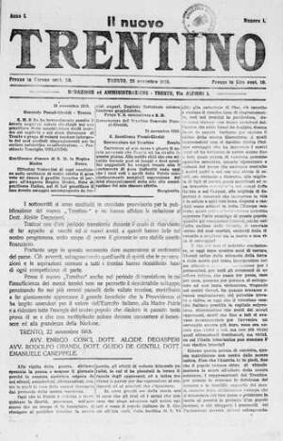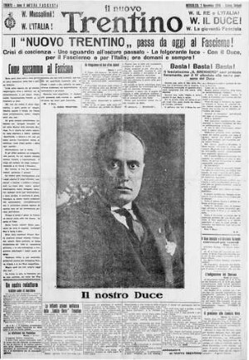
Il *nuovo Trentino. – Anno 1, n. 1 (23 novembre 1918)-anno 9 = 5 E.F. (2 novembre 1926). - Trento : tip. ed. del Trentino, 1918-1926. – 9 volumi ; 42 cm. ((Quotidiano. – Direttori: Alcide De Gasperi; Giulio Delugan (dal 28 gennaio 2026). - TO00190290

Autore: De Gasperi, Alcide
Soggetto: Cattolici trentini – 1865-1926

Informazioni storico-bibliografiche
I giornali diretti da Alcide De Gasperi
La Fondazione ha compiuto un imponente lavoro di digitalizzazione dei quotidiani trentini fondati o diretti da De Gasperi negli anni che vanno dal 1869 al 1926. Tre testate che rappresentano un fondamentale tassello nella storia del giornalismo locale: La Voce Cattolica (1905-1906), Il Trentino (1906-1915), Il nuovo Trentino (1918-1926).
Il progetto è stato sviluppato insieme alla Soprintendenza ai Beni Librari e Archeologici della Provincia di Trento, alla Biblioteca comunale di Trento e alla Biblioteca civica di Rovereto. Il risultato è una consistente mole di documenti storici: oltre 25 mila pagine di quotidiani digitalizzati e accessibili gratuitamente da un’apposita piattaforma web, pagine normalmente disponibili solo in archivi e microfilm messe a disposizione di tutti.
Le pagine, indicizzate per testata e per data, si prestano a una molteplice fruizione: lo storico potrà effettuare ricerche complete, lo studente troverà materiale per una tesi di laurea, l’appassionato potrà leggere un editoriale di De Gasperi alla vigilia della Grande Guerra o avventurarsi fra le dispute politiche di inizio Novecento.
Non solo: l’interesse di questo lavoro, oltre che di tipo storico, è anche sociologico, economico e antropologico, perché i quotidiani aprono una finestra sull’epoca che raccontano. Sfogliando le pagine troviamo interventi sulla nascita della cooperazione in Trentino, sulla moneta del tempo e sullo scambio di merci, ma anche cronache di eventi culturali o inserzioni pubblicitarie dei prodotti in voga.
Un prezioso strumento di raccolta di informazioni, dati, notizie adatto ad una consultazione multidisciplinare. https://www.degasperitn.it/it/degasperiana/Giornali-degasperiani/.

La Voce Cattolica
La Voce Cattolica rappresenta dal 1865 la posizione dei cattolici raccolti intorno alla curia. Esce tre volte in settimana fino al novembre 1902, quando diviene quotidiano. Alcide De Gasperi ne diviene direttore il primo settembre del 1905, a soli 24 anni, succedendo a don Guido de Gentili, che aveva ricoperto il ruolo dal 1897.https://www.degasperitn.it/it/degasperiana/Giornali-degasperiani/la-voce-cattolica.

Il Trentino
Il Trentino viene stampato a partire dal 17 marzo 1906, quando Alcide De Gasperi decide di cambiare il nome della testata La Voce Cattolica, con il fine specifico di “ricostituire l’unità morale del Trentino, sulla triplice base della religione, dello spirito positivamente nazionale e della democrazia”. Una scelta che verrà pesantemente criticata da certi ambienti del nazionalismo tirolese, che videro in questa decisione la manifestazione del propagarsi anche nei settori cattolici – tradizionalmente vicini al legittimismo imperiale – di influenze irredentiste. Il 22 maggio 1915 il quotidiano cessa le pubblicazioni, dopo essere uscito nelle edicole in una versione completamente “sbiancata” in protesta contro la censura di guerra.
https://www.degasperitn.it/it/degasperiana/Giornali-degasperiani/il-trentino.

Il Nuovo Trentino
Appena pochi giorni dopo l'ingresso a Trento del Regio esercito italiano, il giornale cattolico, sospeso in tempo di guerra, riprende le pubblicazioni con un titolo emblematico: Il Nuovo Trentino. Già con il primo numero del 23 novembre 1918 il direttore Alcide De Gasperi mostra di voler fare del giornale uno strumento di fondamentale mediazione nel periodo di transizione che per il Trentino si apriva all'indomani della fine della guerra. De Gasperi lascia la direzione solo il 28 gennaio 1926, al fine di evitare che le proprie posizioni politiche, ormai di aperta avversione al fascismo, si ripercuotano sull'organo di stampa dei cattolici trentini. La direzione passerà a don Giulio Delugan: tuttavia, nella notte tra il primo e il due novembre dello stesso anno le squadracce fasciste devasteranno la redazione del giornale, che sarà costretto a cessare le pubblicazioni. https://www.degasperitn.it/it/degasperiana/Giornali-degasperiani/prova-box-nuovo-trentino.

